Кафедра програмного забезпечення автоматизованих систем

ЛАБОРАТОРНА РОБОТА №4
Тема: «Тестування UI»

Виконав студент
групи ПІт-15-3:
Цап А. М.
Перевірив:
Гаврищук С. В.

1 | Чи є неузгодженість в інтерфейсі?    (кнопки відключені) | Так. Тому, що кнопка Cancel має бути доступною.
2 | Чи є неузгодженість в інтерфейсі?  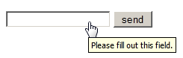 | Ні немає.
3 | Чи є неузгодженість в інтерфейсі?  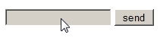 | Так. Тому що курсор при наведені має ставати вказівником, а також повинна бути підказка
4 | Як прапорець може бути вимкнений? | Елемент інтерфейсу типу «прапорець» може бути вимкнений за допомогою лівої клавіші миші або за допомогою клавіші пропуску на клавіатурі, при цьому прапорець повен прийняти вигляд порожнього квадрата.
5 |  | 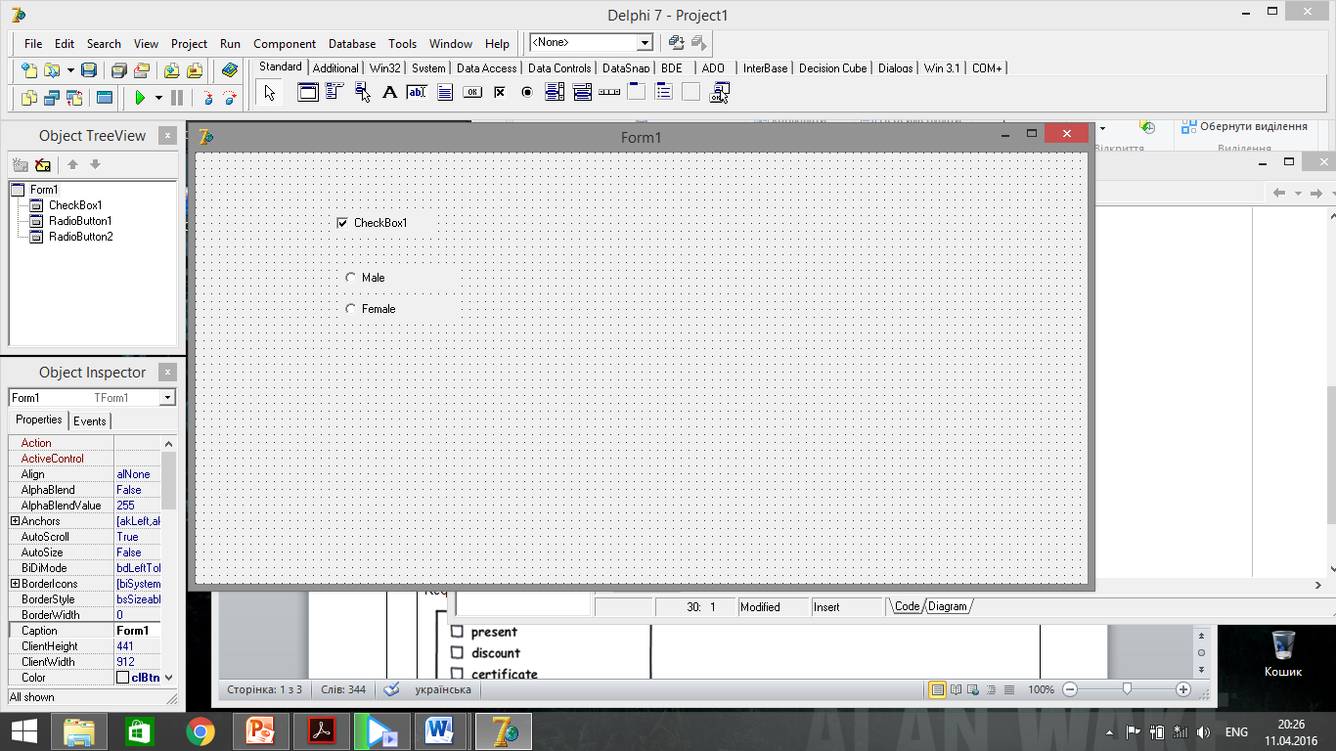  Слабким місцем даної реалізації насамперед є неоднозначність необхідного стану прапорця для певної статі. CheckBox зручніше було б замінити на дві кнопки radio button
6 | Будь ласка, запропонуйте удосконалення для частини, що на екрані нижче.  Вимога: якщо прапорець "Ні, дякую" встановлений, то інші поля повинні бути відключені.  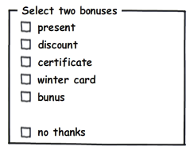 | Додані кнопки Radio Button, при виборі першої Checkboxes стають доступними  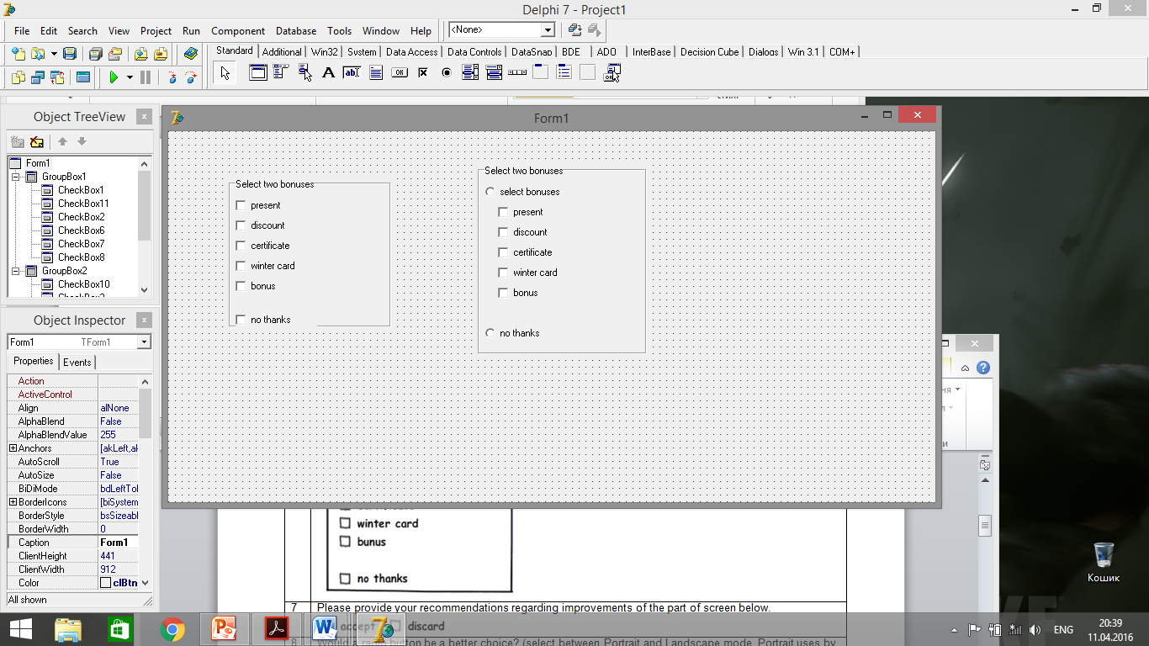
7 | Запропонуйте удосконалення для частини, що на екрані нижче. | CheckBox краще замінити на дві кнопки Radio Button дляоднозначності вибору.  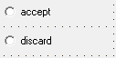
8 | Чи Радіо-кнопки будуть кращим вибором (зазначення між портретним та альбомним режимами, портретний використовується за замовчуванням)?  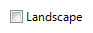 | Так, радіо-кнопки будуть кращим вибором, оскільки слугують для вибору між двома взаємовиключними варіантами, що й поставлено в задачі.
9 | Чи перемикач є кращим вибором?  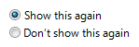 | Ні. Можна замінити все одним елементом CheckBox.  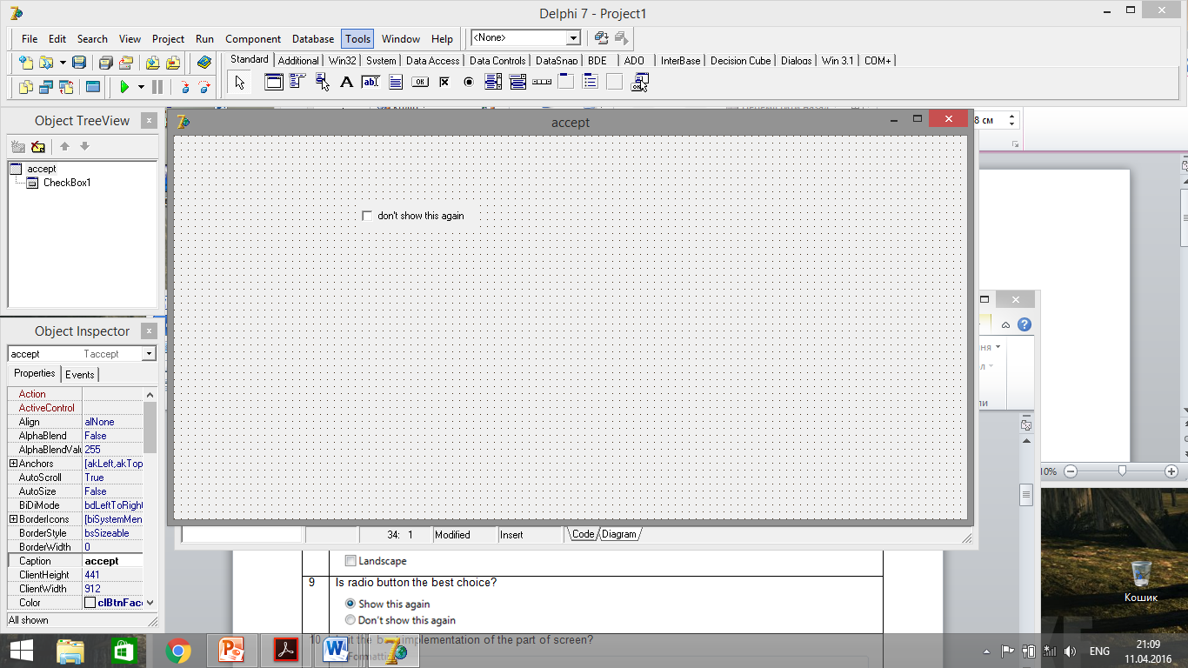
10 | Це краща реалізація частини екрану? | Ні, прапорці, для кращого сприйняття людиною, повинні розміщуватись вертикально (один над іншим). Все інше відповідає вимогам.
11 | Що таке змішаний стан у прапорця? | Якщо прапорець заданий не для всіх об’єктів, тобто відображає параметр декількох виділених об'єктів і є встановленим для деяких з них, а для інших – ні, то цей прапорець приймає змішаний стан («не визначено»). Використання змішаного стану для представлення третього стану категорично забороняється.
12 | Чи можна використовувати прапорці як індикатор прогресу?  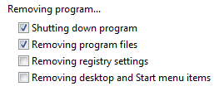 | Можна, якщо вони є інтерактивними.
13 | Чи можна використовувати зміну стану прапорця для виконування команди? | Ні. Це можливо, але не потрібно, адже це є неочевидним те, що після зміни стану прапорця виконається команда.
14 | Чи можна використовувати зміну стану прапорця, щоб динамічно відобразити інші елементи керування, пов’язані з виділеним елементом керування? | Так. Це можливо.
15 | Чи можна використовувати вибір прапорця для відображення інших вікон, таких як діалогове вікно з додатковим полем вводу? | Ні. Для цього підходять кнопки Radio Button.
16 | Чи існує будь-яка неузгодженість між радіо-кнопками і прапорцями? Вимога: коли перемикач «Custom» вибрано, то всі прапорці активні.  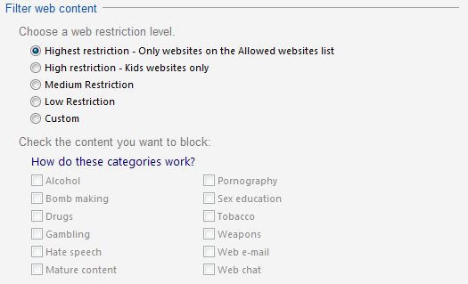 | Так. Група CheckBox повинна ставати активною тільки після активації Radio Butoon.
17 | Це найкраща реалізація частини екрану?  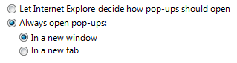 | Так, оскільки використані вірні елементи управління, правильно розміщенні, видно залежність одних перемикачів від інших, коли обрано залежний перемикач, то відповідні підрядні перемикачі активні.
18 | Як дана реалізація частини екрану може бути покращена?  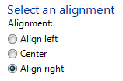 | В даному випадку є збитковість тексту як в заголовках, так і в іменах елементів для вибору. Рекомендується це прибрати.
19 | Це найкращий спосіб розміщення елементів на екрані?  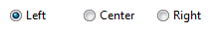 | Ні, потрібно розташовувати групи прапорців вертикально, а не горизонтально, це спрощує їхнє сприйняття.
20 | Чи вірно залишати текстові поля та розкривні списки активними якщо вони пов’язані з обраним перемикачем (Див. приклад). Які вимоги повинні бути у редагованого поля?  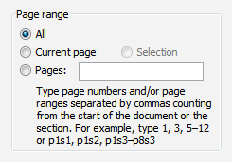 | Текстове поле повинно активуватись після вибору елемента Radio Button.
21 | Що таке list-box, drop-down list, combobox? Які є дві типи combobo-y? | List-box – елемент графічного інтерфейсу користувача, який відображає покручуваний список з елементами. Дозволяє користувачу вибрати один або декілька пунктів із статичного багаторядкового списку.  Drop-down list - елемент графічного інтерфейсу користувача. Дозволяє користувачеві вибрати одне значення зі списку.  Сombobox - елемент графічного інтерфейсу користувача. Поєднує в собі текстове поле та випадний список.
22 | Є номери від 1 до 31 (день місяця) в розкривному списку. Як можна вибрати 5? | Натиснути на drop-down list, вибрати “5” із випадаючого списку.
23 | Є номери від 1 до 31 (день місяця) в розкривному списку. Як можна змінити вибір між 3, 30, 31 елементи? | Натиснути на drop-down list, вибрати “3”, перейти в кінець випадаючого списку за допомогою scroll-bar вибрати “30” та “31”.

Висновок: під час виконання лаб. роботи описано елементи UI, визначено основні помилки інтерфейсу та запропоновані зміни.

